RUS 3.7
«Пригороды - 2»

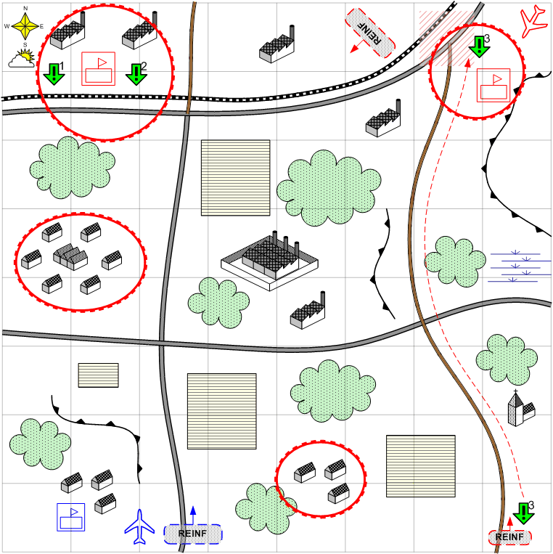

Карта 8 на 8.

Ландшафт.
Дальние пригороды Сталинграда. Большие посёлки и отдельные предприятия. Местами следы от бомбардировок и артобстрелов.

Описание.

Германская армия начинает испытывать трудности с обеспечением своей армии.
У русских на складе есть большое количество топлива, которое игроку нужно захватить для дальнейшего продвижения своих войск. Может быть уничтожено не более 80% бочек с топливом. После этого нужно защитить топливо и склад от атак противника до конца миссии.
Последнее задание – уничтожить командира русского танкового корпуса (КВ-1) который с остатками своих войск прорывается из окружения в направлении Сталинграда (достигает определённой зоны на севере).

Условие поражения.
У игрока нет войск и подкреплений.
Провалено задание 2
Провалено задание 3

Условие победы.
Выполнены все задания.

Рекомендовано подкреплений.
4 - 5

Сложность.
Высокая.

Задания.

- Захватить топливный склад. 80% бочек с ГСМ должны уцелеть.
- Защитить склад и топливо от неприятельских атак до конца миссии.
- Уничтожить командира русского танкового корпуса.

Войска игрока.
Штурмовая пехота
Броневик

Подкрепления игрока.
Средние танки
Штурмовая пехота

Войска союзника.
Нет.

Подкрепления союзника.
Нет.

Войска противника.
Пехота
Штурмовая пехота
Зенитки
Лёгкие танки
Средние танки.
Реактивный миномёт

Подкрепления противника.
Средние танки
Самоходки
Для третьего задания – 1 танк КВ-1 и группа Т-34 (3 – 4 штуки).

